電通二乙微處理器實驗 實驗結報

實驗名稱 | Lab03-類比輸入
組別 |  | 組員 | 李仲朗

- 實驗目的
使用USB-Serial做輸入輸出
讀取類比輸入脂數值
- 量測0/0.5/1.5/2/2.5之電壓直
- 量測可變電阻之數值
- 量測光敏電阻之數值

- 實驗步驟
1.由Arduino傳送訊息給PC
Arduino傳送一訊息”Heiio,World!”至PC
2.PC經由Serial Monitor接收
打開Arduino IDE的Serial Monitor,確認有收到訊息
3.由PC傳送至Arduino
傳送命令1及0至Arduino
Arduino收到’1’後,LED7亮
Arduino收到’0’後,LED7滅

- 程式碼

const byte ledPin =12;

void setup()
{
Serial.begin(9600);
Serial.print("Hello,World");
Serial.print("\tLED pin is:");
Serial.print("LedPin");
Serial.print("\nBYE!");

}
void loop(){
byte val;
if(Serial.available())
{
val =Serial.read();
if(val=='1')
{
digitalWrite(ledPin,HIGH);
Serial.println("LED ON");
}
else if(val =='0')
{
digitalWrite(ledPin,LOW);
Serial.println("LED OFF");
}
}
}
- 實驗結果及分析
CHECKPOINT1 led
程式码：
const byte ledPin =12;
void setup()
{
Serial.begin(9600);
Serial.print("Hello,World");
Serial.print("\tLED pin is:");
Serial.print("LedPin");
Serial.print("\nBYE!");

}
void loop(){
byte val;
if(Serial.available())
{
val =Serial.read();
if(val=='1')
{
digitalWrite(ledPin,HIGH);
Serial.println("LED ON");
}
else if(val =='0')
{
digitalWrite(ledPin,LOW);
Serial.println("LED OFF");
}
}
}

Pc输入 | SerialMonitor | 电路情况
0 | 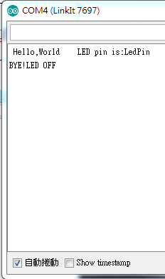
1 | 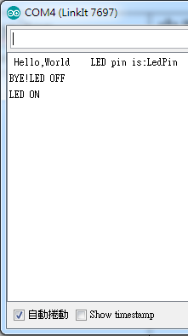

CHECKPOINT2 电压输出测量
程式码

float Analogin = 0;
float k;

void setup(){
Serial.begin(9600);
pinMode(14,INPUT);
}
void loop(){

for (int i=0;i<=5;i++)
Analogin = 0.7* Analogin + 0.3* analogRead(14);

k =(Analogin * 2.5) / 4095;

Serial.println(Analogin);
Serial.println(k);

delay(500);
}
實際電壓(V) | AnalogRead讀值 | 推測電壓(V) | SerialMonitor
2.5 | 4095.00 | 2.5 | 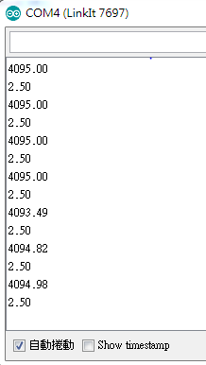
2 | 3315.61 | 2.02 | 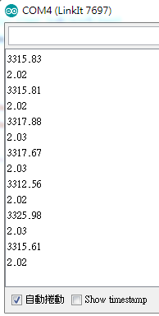
1.5 | 1492．09 | 1.52 | 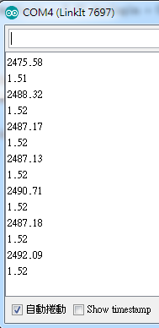
1 | 1666.42 | 1.02 | 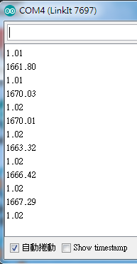
0.5 | 833.74 | 0.51 | 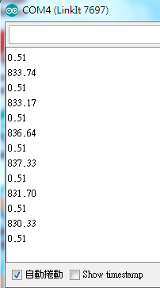
0 | 4.16 | 0 | 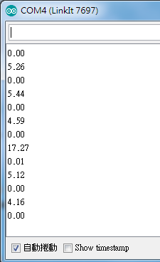

CHECKPOINT3
程式码
由于针脚15的量程只能到2.5v，理论上只能量到0.5MΩ。
float sensorValue=0;
float sensorVoltage;
float Vin=2.5;
float R=500000;
float R1;
float R2;
float val;

void setup()
{
Serial.begin(9600);
pinMode(15,INPUT);
}
void loop(){
int i;
for (i=0;i<=5;i++)
sensorValue = 0.7* sensorValue + 0.3* analogRead(15);
sensorVoltage = sensorValue * 2.5 / 4095;
R1 = sensorVoltage * R / Vin;
R2=R-R1;
sensorVoltage= (Vin * R1) / R;
val=analogRead(15);

Serial.print("analogRead=");
Serial.print(val);
Serial.print("\tsensorVoltage=");
Serial.print(sensorVoltage );
Serial.print("\tR=");
Serial.print(R);
Serial.print("\tR1=");
Serial.print(R1);
Serial.print("\tR2=");
Serial.println(R2);

delay(500);
}
电阻实测值KΩ | AnalogRea | 计算电压 | 计算电阻 | SerialMonitor
20.1 | 73 | 0.05 | 9.81 | 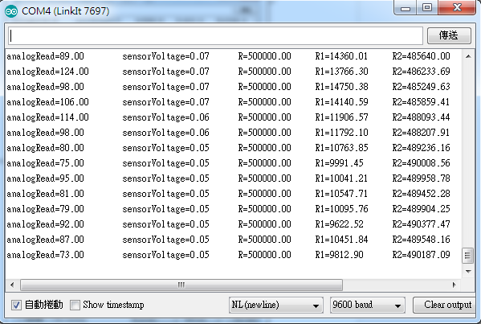
61．1 | 419 | 0.25 | 49.88 | 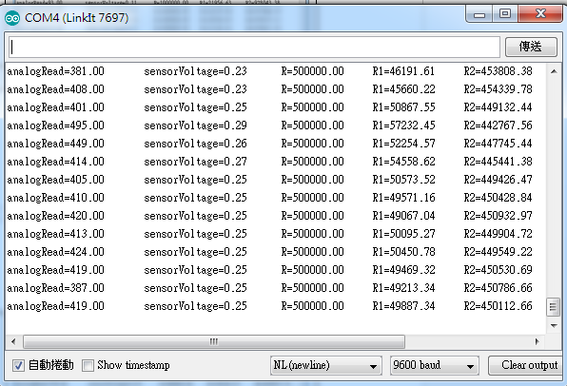
99.32 | 761 | 0.47 | 93．87 | 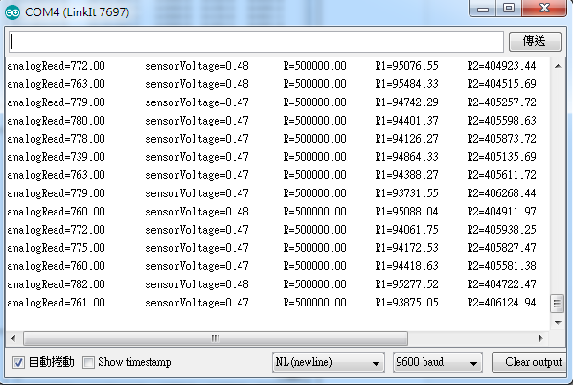
201.98 | 1569 | 0.96 | 192.13 | 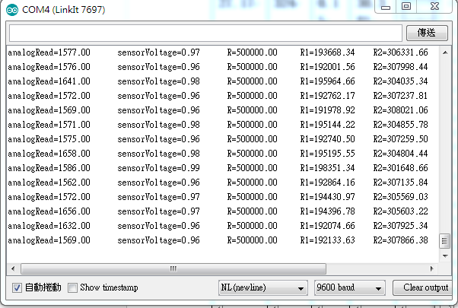
296.47 | 2443 | 1.49 | 296.75 | 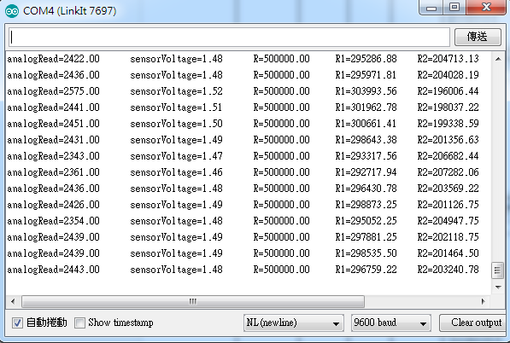
501.3 | 4021 | 2.45 | 489.53 | 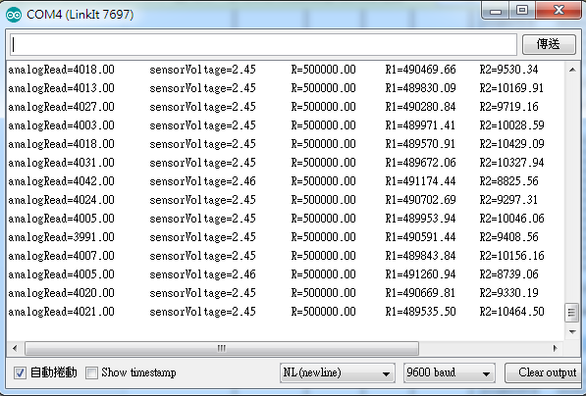

CHECKPOINT4
程式码

float sensorValue=0;
float sensorVoltage;
float R=5000000;
float R1;
float val;

void setup()
{
Serial.begin(9600);
pinMode(15,OUTPUT);
}
void loop(){
int i;
for (i=0;i<=5;i++)
sensorValue = 0.7* sensorValue + 0.3* analogRead(15);
sensorVoltage = sensorValue * 2.5 / 4095;
R1 = sensorVoltage * R / 2.5;
val=analogRead(15);

Serial.print("analogRead=");
Serial.print(val);
Serial.print("\tsensorVoltage=");
Serial.print(sensorVoltage );
Serial.print("\tR1=");
Serial.println(R1);

delay(500);
}
AnalogRead讀值 | 推測電壓 | 推測電阻值KΩ | SerialMonitor輸出
4095 | 2.5 | 500.0 | 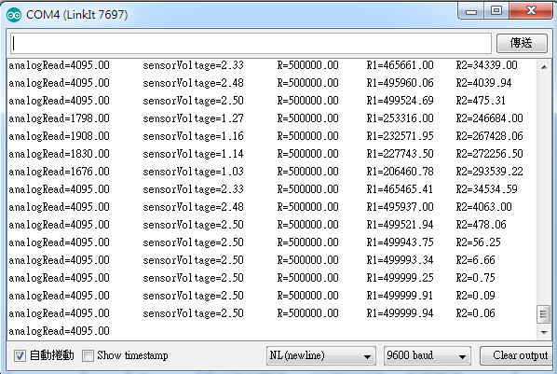
2820 | 1.69 | 337.4 | 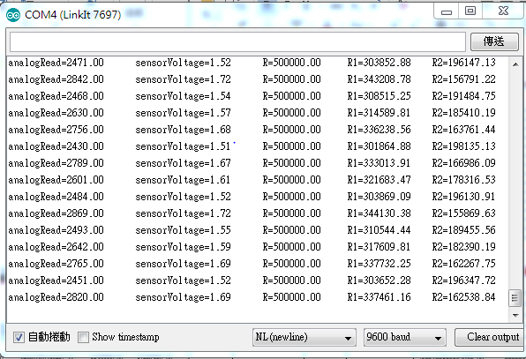
2035 | 1.21 | 242.2 | 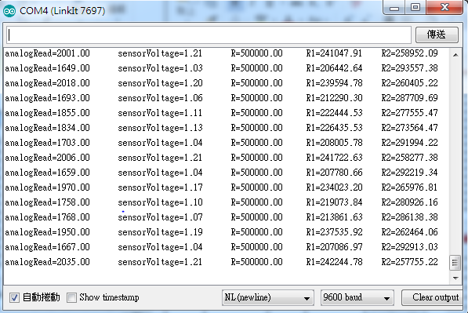
1002 | 0.61 | 121.9 | 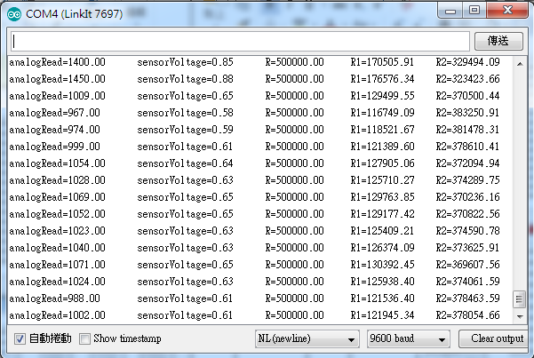
99 | 0.06 | 12.09 | 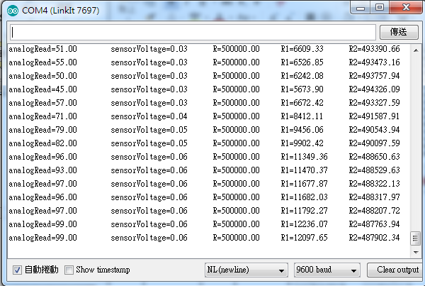

- 心得討論

我觉着挺简单的。有点遗憾没拿到电阻，所以实验三实作没有分压，修改程序码了，测量到0.5M欧姆。
就这样吧
修正電路圖

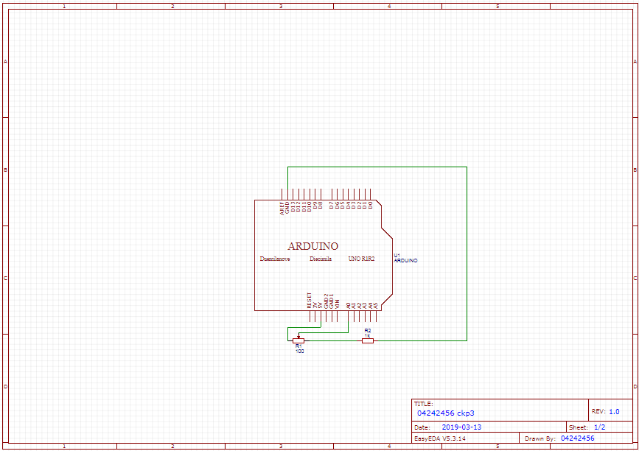
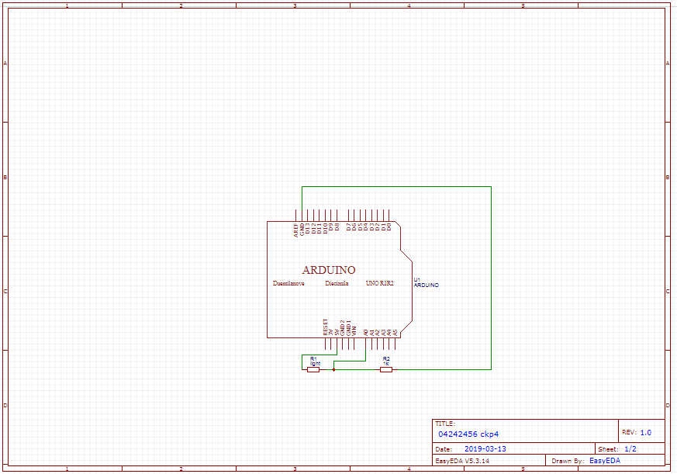
- 修正程式碼

